Projeto Banco de Dados Relacional: Locadora

Guilherme Augusto da Silva Afonso

**Modelo lógico BRMODELO:**

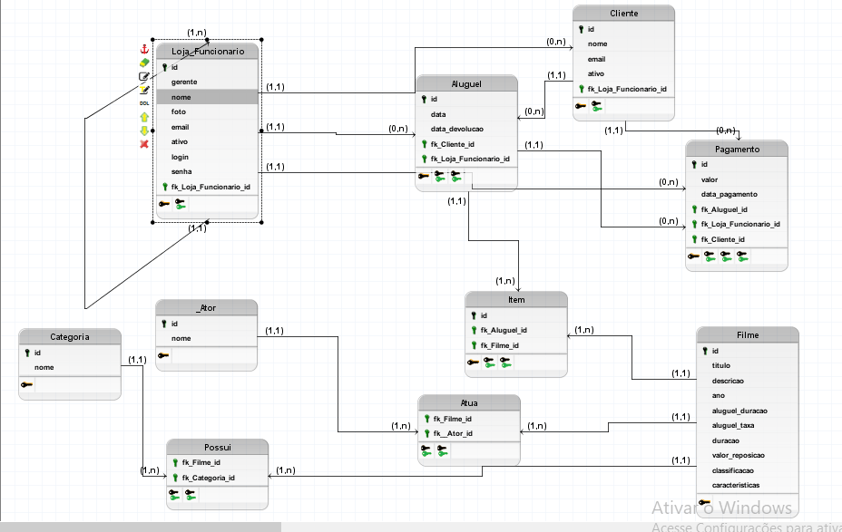

**Modelo Físico:**

CREATE TABLE Loja_Funcionario (

id INTEGER PRIMARY KEY,

gerente VARCHAR(30),

nome VARCHAR(30),

foto BLOB,

email VARCHAR(30),

ativo BOOLEAN,

login VARCHAR(30),

senha VARCHAR(30),

fk_Loja_Funcionario_id INTEGER

);

CREATE TABLE Cliente (

id INTEGER PRIMARY KEY,

nome VARCHAR(30),

email VARCHAR(30),

ativo BOOLEAN,

fk_Loja_Funcionario_id INTEGER

);

CREATE TABLE _Ator (

id INTEGER PRIMARY KEY,

nome VARCHAR(30)

);

CREATE TABLE Categoria (

id INTEGER PRIMARY KEY,

nome VARCHAR(30)

);

CREATE TABLE Filme (

id INTEGER PRIMARY KEY,

titulo VARCHAR(30),

descricao VARCHAR(30),

ano INTEGER,

aluguel_duracao TIMESTAMP,

aluguel_taxa FLOAT,

duracao TIME,

valor_reposicao FLOAT,

classificacao VARCHAR(30),

caracteristicas VARCHAR(30)

);

CREATE TABLE Aluguel (

id INTEGER PRIMARY KEY,

data DATE,

data_devolucao DATE,

fk_Cliente_id INTEGER,

fk_Loja_Funcionario_id INTEGER

);

CREATE TABLE Item (

id INTEGER PRIMARY KEY,

fk_Aluguel_id INTEGER,

fk_Filme_id INTEGER

);

CREATE TABLE Pagamento (

id INTEGER PRIMARY KEY,

valor FLOAT,

data_pagamento DATE,

fk_Aluguel_id INTEGER,

fk_Loja_Funcionario_id INTEGER,

fk_Cliente_id INTEGER

);

CREATE TABLE Possui (

fk_Filme_id INTEGER,

fk_Categoria_id INTEGER

);

CREATE TABLE Atua (

fk_Filme_id INTEGER,

fk__Ator_id INTEGER

);

ALTER TABLE Loja_Funcionario ADD CONSTRAINT FK_Loja_Funcionario_2

FOREIGN KEY (fk_Loja_Funcionario_id)

REFERENCES Loja_Funcionario (id);

ALTER TABLE Cliente ADD CONSTRAINT FK_Cliente_2

FOREIGN KEY (fk_Loja_Funcionario_id)

REFERENCES Loja_Funcionario (id)

ON DELETE CASCADE;

ALTER TABLE Aluguel ADD CONSTRAINT FK_Aluguel_2

FOREIGN KEY (fk_Cliente_id)

REFERENCES Cliente (id)

ON DELETE CASCADE;

ALTER TABLE Aluguel ADD CONSTRAINT FK_Aluguel_3

FOREIGN KEY (fk_Loja_Funcionario_id)

REFERENCES Loja_Funcionario (id)

ON DELETE CASCADE;

ALTER TABLE Item ADD CONSTRAINT FK_Item_2

FOREIGN KEY (fk_Aluguel_id)

REFERENCES Aluguel (id)

ON DELETE RESTRICT;

ALTER TABLE Item ADD CONSTRAINT FK_Item_3

FOREIGN KEY (fk_Filme_id)

REFERENCES Filme (id)

ON DELETE RESTRICT;

ALTER TABLE Pagamento ADD CONSTRAINT FK_Pagamento_2

FOREIGN KEY (fk_Aluguel_id)

REFERENCES Aluguel (id)

ON DELETE CASCADE;

ALTER TABLE Pagamento ADD CONSTRAINT FK_Pagamento_3

FOREIGN KEY (fk_Loja_Funcionario_id)

REFERENCES Loja_Funcionario (id)

ON DELETE CASCADE;

ALTER TABLE Pagamento ADD CONSTRAINT FK_Pagamento_4

FOREIGN KEY (fk_Cliente_id)

REFERENCES Cliente (id)

ON DELETE CASCADE;

ALTER TABLE Possui ADD CONSTRAINT FK_Possui_1

FOREIGN KEY (fk_Filme_id)

REFERENCES Filme (id)

ON DELETE RESTRICT;

ALTER TABLE Possui ADD CONSTRAINT FK_Possui_2

FOREIGN KEY (fk_Categoria_id)

REFERENCES Categoria (id)

ON DELETE RESTRICT;

ALTER TABLE Atua ADD CONSTRAINT FK_Atua_1

FOREIGN KEY (fk_Filme_id)

REFERENCES Filme (id)

ON DELETE RESTRICT;

ALTER TABLE Atua ADD CONSTRAINT FK_Atua_2

FOREIGN KEY (fk__Ator_id)

REFERENCES _Ator (id)

ON DELETE RESTRICT;

**Views criadas:**

CREATE VIEW AtoresFilmes AS

SELECT A.nome AS Ator, F.titulo AS Filme

FROM _Ator A

JOIN Atua AT ON A.id = AT.fk__Ator_id

JOIN Filme F ON AT.fk_Filme_id = F.id;

CREATE VIEW FilmesCategoriasAtores AS

SELECT F.titulo AS Filme, C.nome AS Categoria, A.nome AS Ator

FROM Filme F

JOIN Possui P ON F.id = P.fk_Filme_id

JOIN Categoria C ON P.fk_Categoria_id = C.id

JOIN Atua AT ON F.id = AT.fk_Filme_id

JOIN _Ator A ON AT.fk__Ator_id = A.id;

CREATE VIEW FilmesMaisAlugados AS

SELECT F.titulo AS Filme, COUNT(*) AS TotalAlugueis

FROM Filme F

JOIN Item I ON F.id = I.fk_Filme_id

GROUP BY F.titulo

ORDER BY TotalAlugueis DESC

LIMIT 5;

CREATE VIEW PagamentosEmAberto AS

SELECT P.id AS PagamentoID, C.nome AS Cliente, P.valor AS Valor

FROM Pagamento P

JOIN Cliente C ON P.fk_Cliente_id = C.id

WHERE P.data_pagamento IS NULL;

CREATE VIEW LojasGerentes AS

SELECT L.nome AS Loja, LF.gerente AS Gerente

FROM Loja_Funcionario LF

JOIN Loja_Funcionario L ON LF.fk_Loja_Funcionario_id = L.id;

CREATE VIEW ClientesLojas AS

SELECT L.nome AS Loja, C.nome AS Cliente

FROM Loja_Funcionario LF

JOIN Loja_Funcionario L ON LF.fk_Loja_Funcionario_id = L.id

JOIN Cliente C ON LF.id = C.fk_Loja_Funcionario_id

ORDER BY L.nome, C.nome;

**Criação da tabela Estoque:**

CREATE TABLE Estoque (

id INTEGER PRIMARY KEY,

fk_Loja_Funcionario_id INTEGER,

fk_Filme_id INTEGER,

quantidade INTEGER,

FOREIGN KEY (fk_Loja_Funcionario_id) REFERENCES Loja_Funcionario (id),

FOREIGN KEY (fk_Filme_id) REFERENCES Filme (id)

);

ALTER TABLE Item ADD fk_Estoque_id INT;

ALTER TABLE Item ADD CONSTRAINT FK_Item_4

FOREIGN KEY (fk_Estoque_id)

REFERENCES Estoque (id)

ON DELETE RESTRICT;

**Function Inventario_em_estoque:**

DELIMITER @

CREATE FUNCTION inventario_em_Estoque(estoque_id INT) RETURNS TINYINT(1)

BEGIN

DECLARE qtde_alugados INT;

DECLARE qtde_devolvidos INT;

DECLARE qtde_total INT;

SELECT COUNT(*) INTO qtde_alugados

FROM Item I

JOIN Aluguel A ON I.fk_Aluguel_id = A.id

WHERE A.data_devolucao IS NULL AND I.fk_Estoque_id = estoque_id;

SELECT COUNT(*) INTO qtde_devolvidos

FROM Item I

JOIN Aluguel A ON I.fk_Aluguel_id = A.id

WHERE A.data_devolucao IS NOT NULL AND I.fk_Estoque_id = estoque_id;

SELECT quantidade INTO qtde_total

FROM Estoque

WHERE id = estoque_id;

IF qtde_alugados + qtde_devolvidos < qtde_total THEN

RETURN 1;

ELSE

RETURN 0;

END IF;

END @

DELIMITER ;

**Stored Procedure Ator:**

DELIMITER @

CREATE PROCEDURE Ator(IN quantidade INT)

BEGIN

SELECT nome

FROM _Ator

LIMIT quantidade;

END @

DELIMITER ;

**Stored Procedure Filmes_em_Estoque:**

DELIMITER @

CREATE PROCEDURE Filmes_em_Estoque(IN filme_id INT, IN loja_id INT, OUT filme_qtde INT)

BEGIN

SELECT quantidade INTO filme_qtde

FROM Estoque

WHERE fk_Filme_id = filme_id AND fk_Loja_Funcionario_id = loja_id;

END @

DELIMITER ;

**Stored Procedure Filmes_alugados:**

DELIMITER @

CREATE PROCEDURE Filmes_alugados(IN filme_id INT, IN loja_id INT, OUT filme_qtde INT)

BEGIN

SELECT COUNT(*) INTO filme_qtde

FROM Item I

JOIN Aluguel A ON I.fk_Aluguel_id = A.id

JOIN Estoque E ON I.fk_Estoque_id = E.id

WHERE A.data_devolucao IS NULL AND E.fk_Filme_id = filme_id AND E.fk_Loja_Funcionario_id = loja_id;

END @

DELIMITER ;

**Alterando tabela cliente:**

**ALTER TABLE Cliente ADD criado_em DATETIME;**

**Criando tabela log:**

CREATE TABLE log (

reg VARCHAR(255),

msg VARCHAR(255)

);

**Criando trigger AFTER UPDATE:**

DELIMITER @

CREATE TRIGGER cliente_AFTER_UPDATE

AFTER UPDATE ON Cliente

FOR EACH ROW

BEGIN

INSERT INTO log (reg, msg) VALUES ('Cliente', CONCAT('ID: ', NEW.id, ', Nome: ', NEW.nome, ', E-mail: ', NEW.email, ', Ativo: ', NEW.ativo));

END @

delimiter ;